World Masters Athletics Championchips 2018

22. aikuisurheilijoiden Maailmanmestaruuskilpailut kilpailtiin Espanjan Malagassa. MM-kilpailut olivat kestoltaan kaksi viikkoa tiistaista 4.9 sunnuntaihin 16.9 asti. MM-kilpailuja kilpailtiin suuren osallistujamäärän takia neljällä stadionilla. Kilpailuun oli ilmoittautunut 8197 urheilijaa 100 maasta. Suurin joukkue oli kilpailun järjestäjämaa Espanjalla 1700 urheilijalla, seuraavaksi suurimpia olivat Iso-Britannia, Saksa, Ranska, Italia, Australia, Argentiina. Suomea edusti kautta aikojen suurin joukkue, kooltaan 200 urheilijaa, joita palveli kaksi joukkueen johtohenkilöä. Lisäksi Suomella oli oma lihashuoltaja, huoltajia, perheenjäseniä ja muita kannustusjoukkoja.
Suomen joukkueen kilpailullinen tavoite oli sijoittua mitalitaulukossa kymmen joukkoon ja olla paras Pohjoismaa. Tämä tavoite saavutettiin, Suomen sijoittuessa mitalitaulukossa seitsemänneksi ja ollen samalla paras Pohjoismaa. Mikä upeinta menestystä saatiin kaikista ikäluokista nuorimmista vanhimpiin. Nuorimmat sarjat olivat 35-39 vuotiaiden luokka ja vanhimmat kilpailivat 90-95 vuotiaiden luokassa. Lajiryhmistä mitaleja tuli kaikista luokista juoksuista, kilpakävelystä, hypyistä ja heitoista.
Suomalaisista kärkiurheilijoista mukana MM-kilpailuissa olivat maailmanennätys (ME) urheilijat Esa Kiuru M70 keihäässä (ME M60, M65, M70 keihäs 62.47/ 58.58/ 53.61), Pertti Ahomäki M70 kolmiloikka ja pituushyppy (ME M70 kolmiloikka 10.88 I, Pirjo Karetie N75 kävelyt ja pitkät juoksumatkat, Leo Saarinen M85 heittolajit (ME M80, M85 kuula 13.98/ 11.82). Mukana olivat myös Euroopan ennätyksen haltijat Eliisa Reijonen N65 2000m esteet (9.47.36), Senni Sopanen N90 pituushyppy (1.57), Sami Siren M45 painonheitto (16.95).
Mitalikuningatar oli SPOVEa edustava Hannele Kivistö (N75) seitsemällä mitalilla, joista kaksi kultaa ja viisi hopeaa. Hannele Kivistö käveli upeasti 20km maantiekävelyssä alle maailmanennätysjan ajan, jota ei vielä ole hyväksytty tarkistusmittausten ja muiden proseduurien takia. Hannelen aika aika 2:30:30. Miesten puolilla mitalirohmu oli Perniön Urheilijoiden Lauri Helle (M90) kuudella mitalilla, joista neljä kultaa ja kaksi hopeaa. Mitalitaulukot ja suomalaiset mitalistit ovat listattuna tiedotteen lopussa. Suomalaisurheilijoista lisäksi Esa Kiuru teki uuden MM-kilpailuiden kisaennätyksen heittämällä M70 sarjassa keihästä 53.13.
Kilpailuissa koettiin myös mieleinen yllätys, kun N70 sarjan 4x100m joukkue voitti maailmanmestaruuden. Taakse jäivät mm. USA, Saksa, Iso-Britannia ja monia muita. Joukkueessa juoksivat Terhi Kokkonen, Maija Kumpula, Pirjo Karetie ja Marjatta Taipale.
Viimeisen kilpailupäivän päätti perinteinen Suomi-ilta, johon osallistui 35 urheilijaa. Suomi-illassa keskusteltiin kilpailuista, pidettiin puheita, palkittiin menestyneitä ja vietettiin aikaa yhdessä.

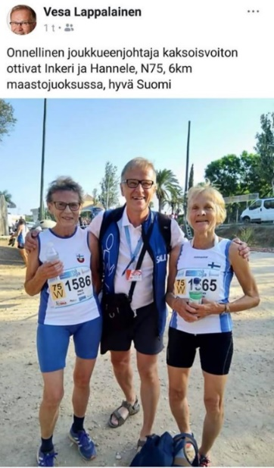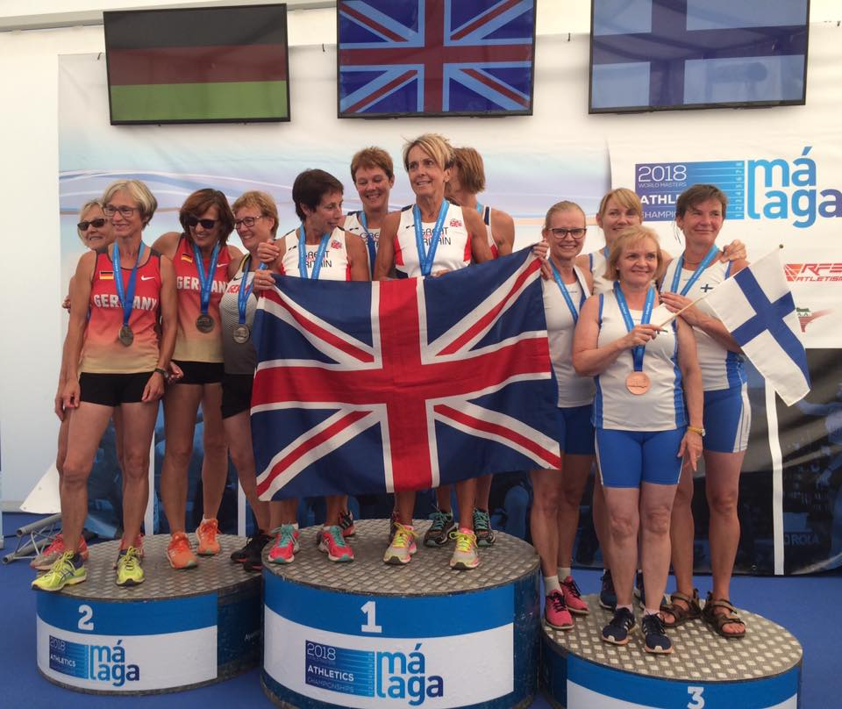
Kuvassa vasenmalta Hannele Kivistö N75, Kuvassa N60 4x100m viestijoukkue, Tuula Siekkinen, Anna-Liisa,
Vesa Lappalainen joukkueenjohtaja ja Inkeri Janhunen N75 Salminen, Anne Nurmi, Leena Tenhu

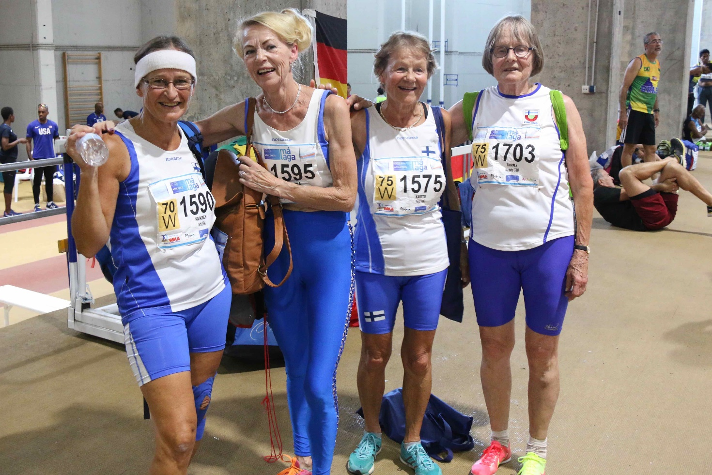

Kuvassa naiset 70- sarjan maailmanmestari joukkue. Kuvassa vasemmalta Terhi Kokkonen, Maija Kumpula, Pirjo Karetie ja Marjatta Taipale.

WMAC 2018 mitalitaulukko:
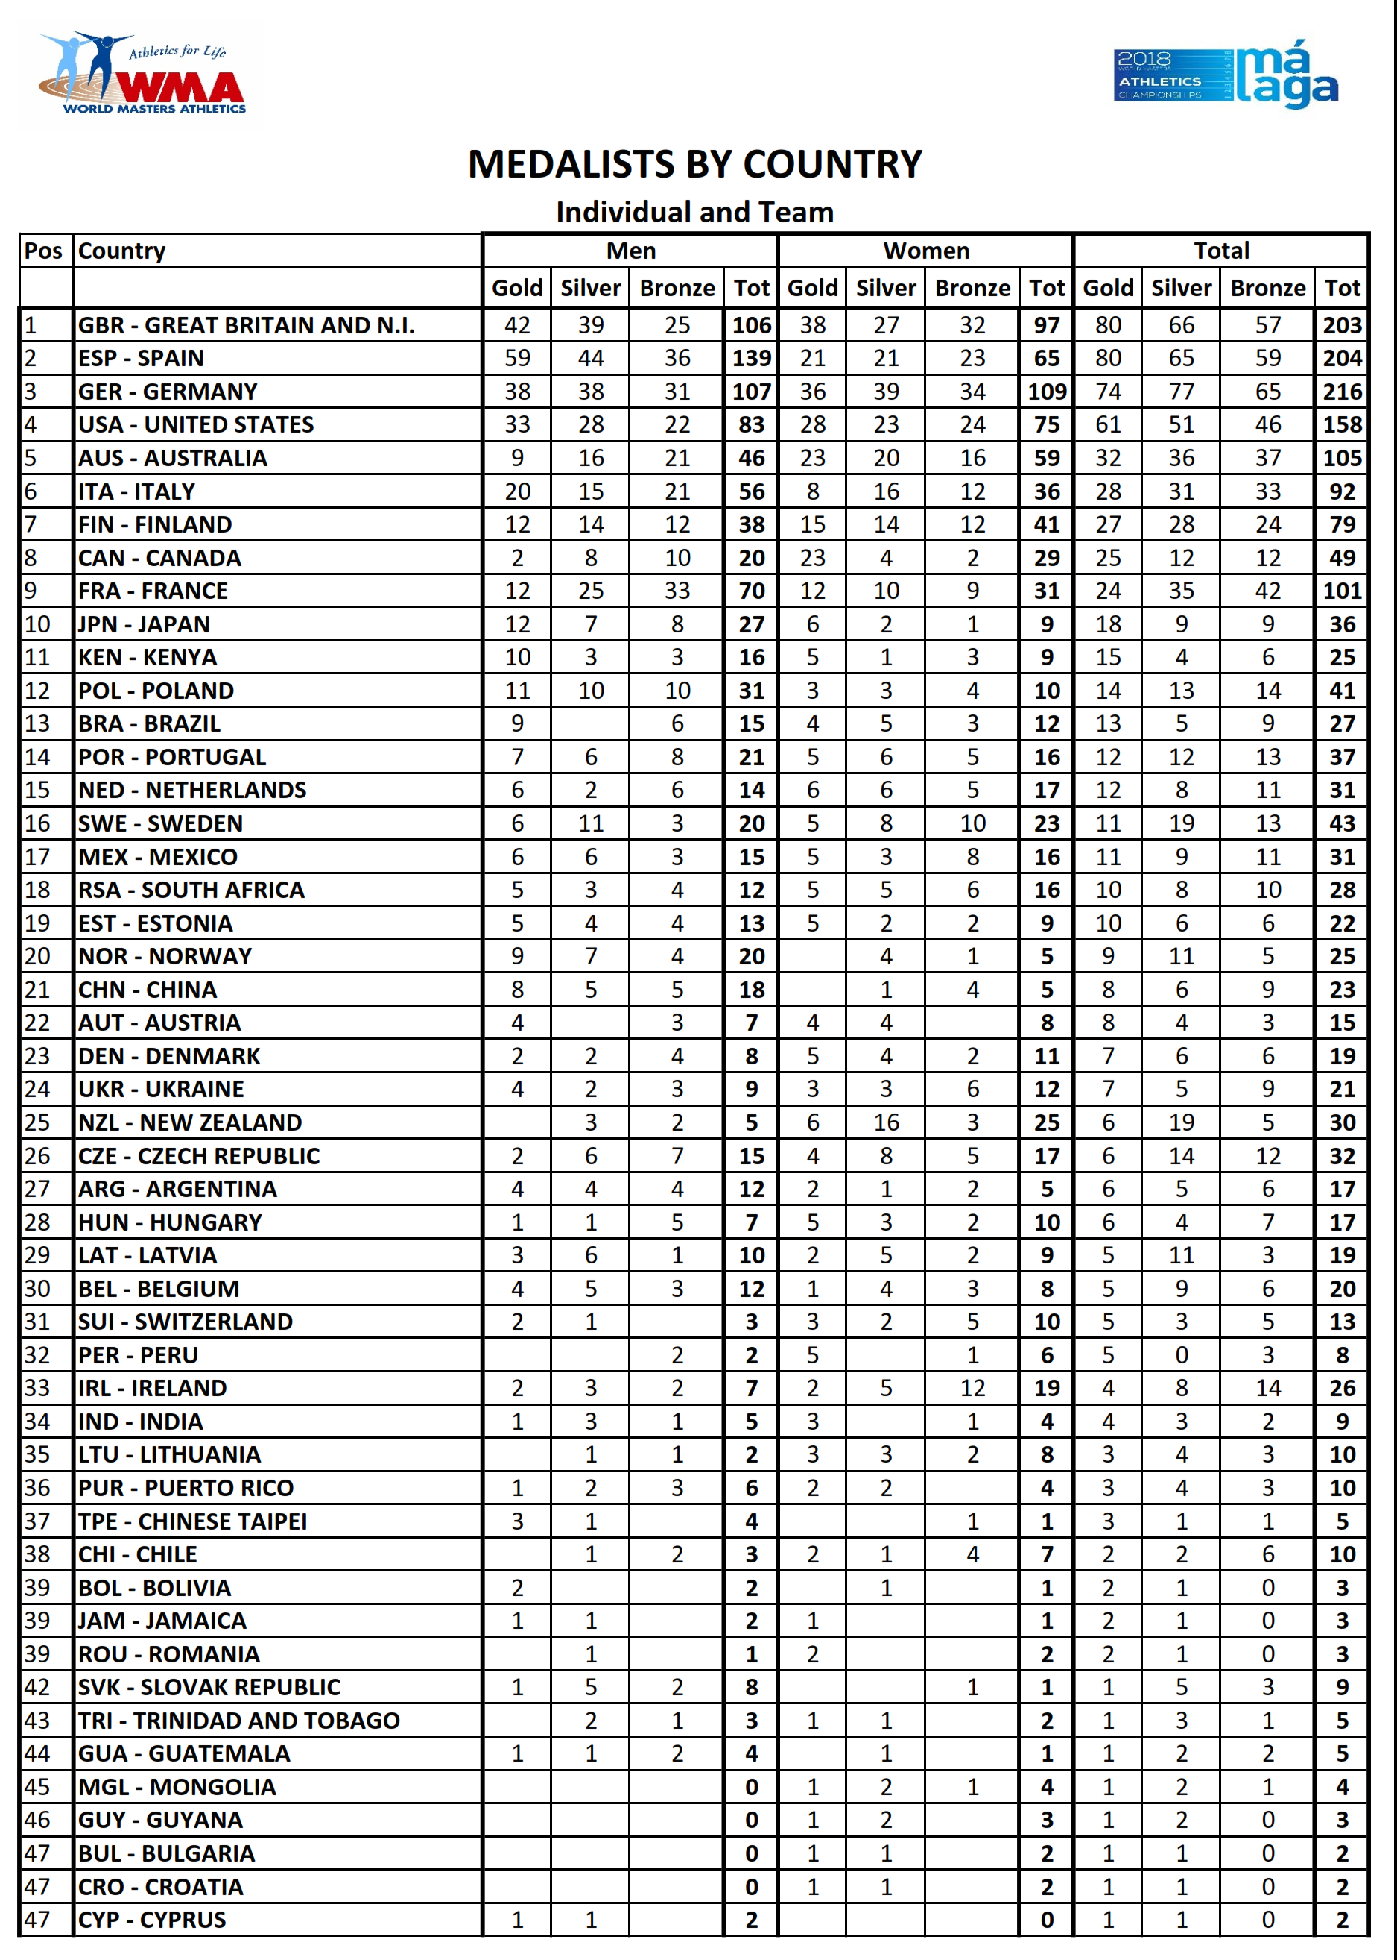

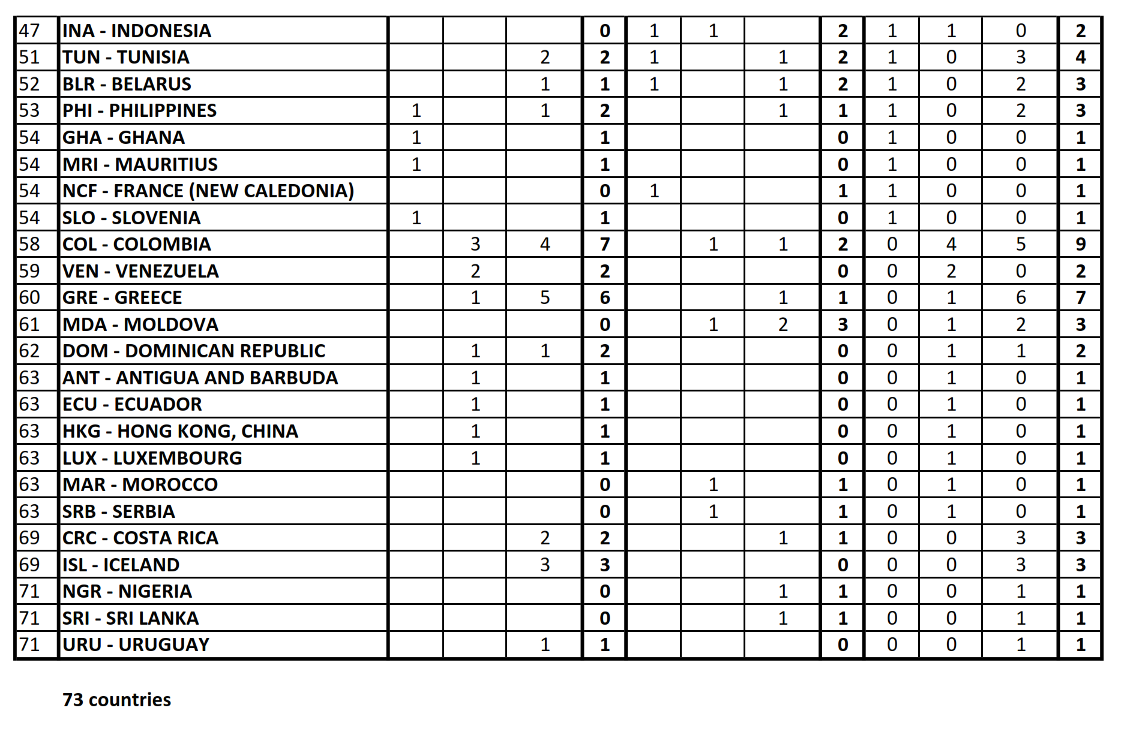
Lähde, kilpailun virallinen mitalitaulukko: https://wmamalaga2018.com/wp-content/uploads/2018/09/Medallero-Conjunto-Definitivo.pdf

Suomalaiset mitalistit:
Kulta  Nimi | Sarja | Laji | tulos
Lauri Helle | M90 | moukari | 16.18
Lauri Helle | M90 | kiekko | 15.82
Lauri Helle | M90 | heitto5ottelu | 2901
Lauri Helle | M90 | painonheitto | 7.66
Senni Sopanen | N90 | pituus | 1.30
Senni Sopanen | N90 | kolmiloikka | 3.48
Inkeri Janhunen | N75 | 6km maastojuoksu | 34.26
Inkeri Janhunen | N75 | 800m | 3.32.88
Inkeri Janhunen | N75 | 5000m | 25.41.57
Hannele Kivistö | N75 | 10km maantiekävely | 1.12.08
Hannele Kivistö | N75 | 20km maantiekävely | 2.30.30
Pirjo Karetie | N75 | 5000m ratakävely | 35.24.84
Jouni Tenhu | M75 | keihäs | 43.24
Antero Markunsalo | M75 | pituus | 4.06
Sten Haglund | M75 | 800m | 2.48.86
Terhi Kokkonen | N70 | 80m aitajuoksu | 17.28
T.Kokkonen, M.Kumpula, P.Karetie, M.Taipale | N70 | 4x100m viesti | 1.14.88
Esa Kiuru | M70 | keihäs | 53.13
Kauko Kuningas | M70 | 6km maastojuoksu | 24.13
Kauko Kuningas | M70 | 5000m | 19.53.42
Toini Nousiainen | N65 | 7-ottelu | 5201
Eliisa Reijonen | N65 | 2000m estejuoksu | 9.59.01
Hannu Kortesluoma | M65 | keihäs | 44.65
Karri Westerlund | M60 | kuula | 15.66
Heli Herlevi-Malila | N55 | keihäs | 37.60
Katrin Mertanen | N50 | 80m aitajuoksu | 12.71
Katrin Mertanen | N50 | 300m aitajuoksu | 48.44

Hopea
Lauri Helle | M90 | kuula | 6.68
Lauri Helle | M90 | keihäs | 14.15
Senni Sopanen | N90 | kuula | 4.23
Åke Lund | M85 | seiväs | 1.40
Paulus Makkonen | M80 | 10-ottelu | 6850
Paulus Makkonen | M80 | seiväs | 225
Paulus Makkonen | M80 | 80m aitajuoksu | 17.12
Tauno Tukkinen | M80 | keihäs | 33.86
P.Makkonen, E.Kalevo, K.Anttila, P.Granbacka | M80 | 4x100m viestijoukkue | 1.09.59
Hannele Kivistö | N75 | 6km maastojuoksu | 34.30
Hannele Kivistö | N75 | 5000m ratakävely | 35.28.38
Hannele Kivistö | N75 | 5000m | 26.40.06
Hannele Kivistö | N75 | 10mk maantiejuoksu | 54.11
Hannele Kivistö | N75 | puolimaraton | 2.09.07
Seija Sario | N75 | 7-ottelu | 3957
Pirjo Karetie | N75 | 10km maantiekävely | 1.12.59
Terhi Kokkonen | N70 | kolmiloikka | 7.51
Terhi Kokkonen | N70 | 200m aitajuoksu | 40.56
Maija Kumpula | N70 | 1500m | 6.18.61
Maija Kumpula | N70 | 800m | 3.07.22
Pertti Ahomäki | M70 | kolmiloikka | 9.69
Pertti Ahomäki | M70 | pituus | 494
Seppo Hjelm | M70 | heitto5ottelu | 4750
Kauko Kuningas | M70 | 10km maantiejuoksu | 41.24
Matti Nieminen | M65 | korkeushyppy | 154
Liisa Mäkitörmä | N60 | painonheitto | 14.66
Anna-Liisa Salminen | N60 | kolmiloikka | 9.22
T.Siekkinen, A-L.Salminen, A.Nurmi, L.Tenhu | N60 | 4x100m viestijoukkue | 1.01.5 | SE
Marja Eskelinen | N45 | seiväs | 300
Tero Savolainen | M35 | keihäs | 63.01

Pronssia
Varpu Holmberg | N75 | 7-ottelu | 3627
Varpu Holmberg | N75 | keihäs | 20.15
Kalevi Honkanen | M75 | keihäs | 34.97
Terhi Kokkonen | N70 | pituus | 3.19
Maija Kumpula | N70 | 400m | 1.18.57 SE
Toini Nousiainen | N65 | heitto5ottelu | 3796
Toini Nousiainen | N65 | pituus | 3.77
Hellevi Mankki | N65 | puolimaraton | 1.51.31
Elisa Yli-Halila | N65 | painonheitto | 12.47
Mankki, Haiko, Kivistö | N65 | puolimaraton joukkue | 6.50.58
Ari Aartola | M65 | korkeus | 151
Anne Nurmi | N60 | seiväs | 200
Liisa Mäkitörmä | N60 | heitto5ottelu | 4261p
Liisa Mäkitörmä | N60 | moukari | 36.44
Anna-Liisa Salminen | N60 | pituus | 4.23
Pekka Sinisaari | M55 | heitto5ottelu | 3920
Pekka Sinisaari | M55 | painonheitto | 17.57
Harri Hakkarainen | M45 | keihäs | 60.89
Sami Siren | M45 | painonheitto | 17.08
Jussi Murtasaari | M40 | painonheitto | 15.37
Mika Polku | M40 | korkeus | 196
Sebastian Widjeskog | M35 | korkeus | 193

Kisakuvia:
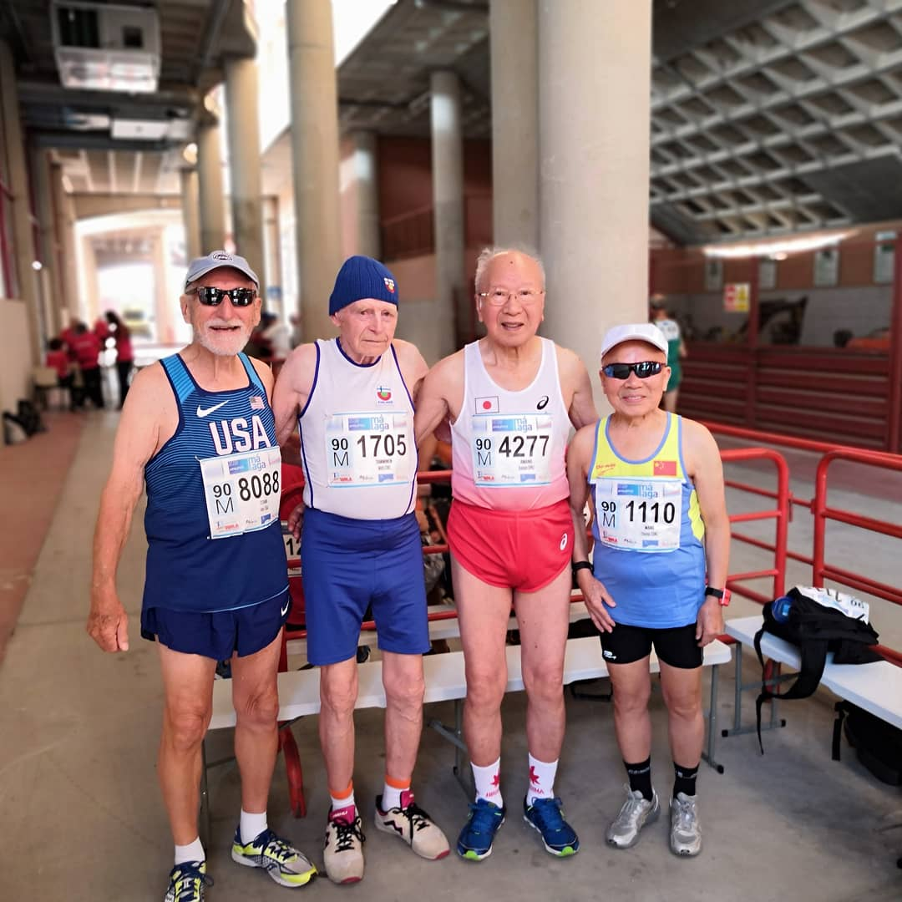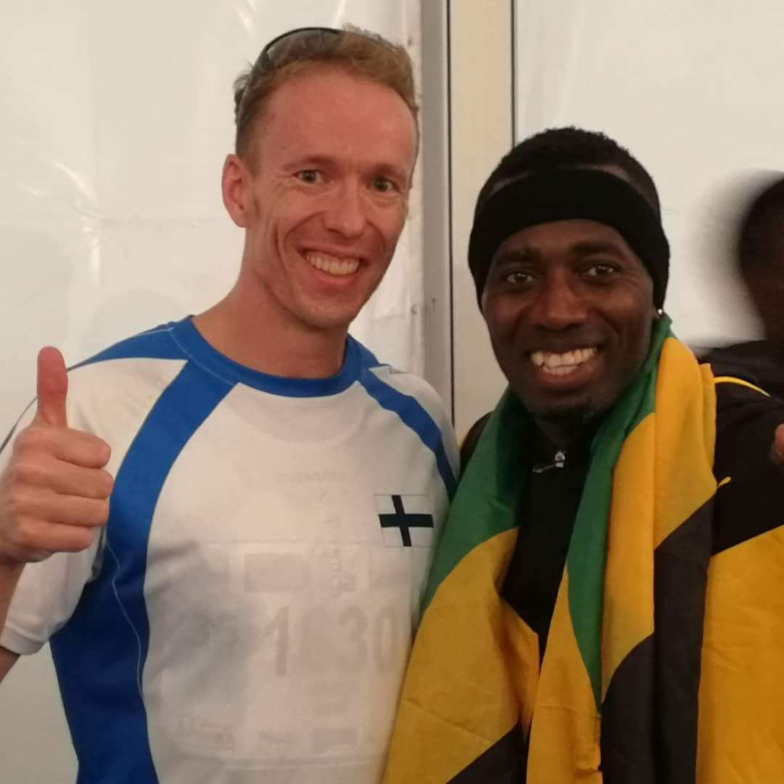
Miehet 90-sarjan 5000m ratakävelijät Miehet 35 pituushyppy Antti Miihkinen ja M40 James Beckford (862)
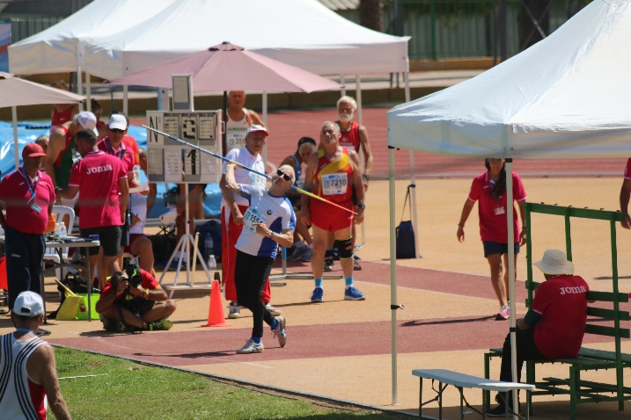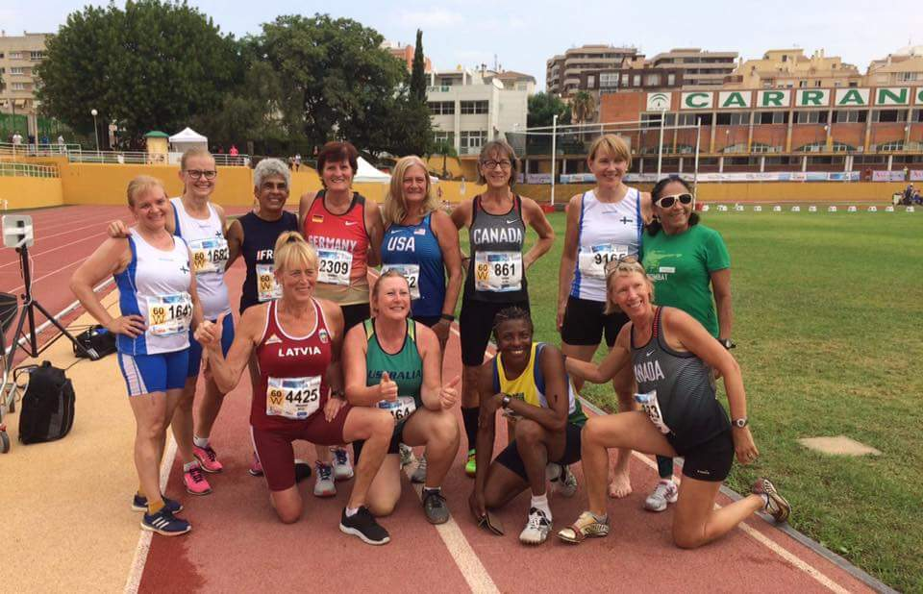
Tauno Tukkinen M75 keihäs Naiset 60 pituushyppääjät
Naiset 40-sarjan 4x100m viestijoukkue Päivi Knutar, Johanna Herlevi-Saarukka, Anette Mehtälä, Virpi Råman
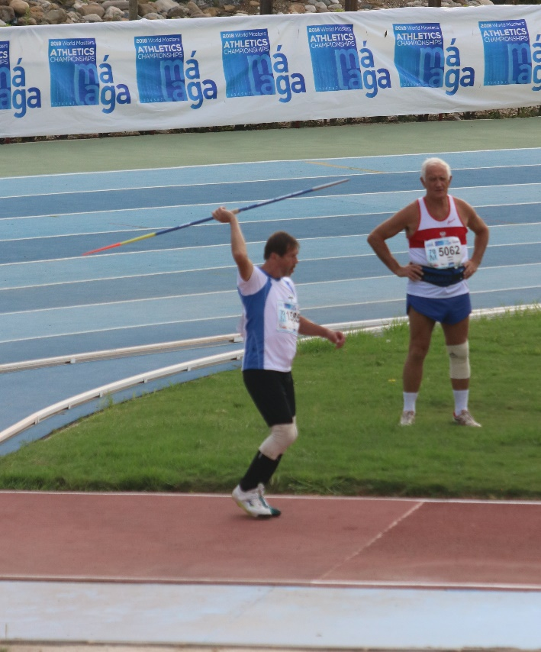
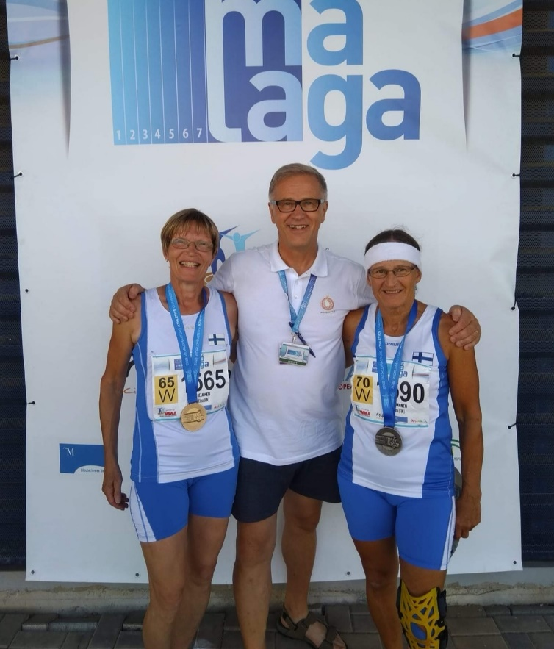
EE estejuoksija Eliisa Reijonen N65, Vesa Lappalainen ja Terhi Kokkonen N70 menestyjä I Keihäs M70 ME-mies Esa Kiuru

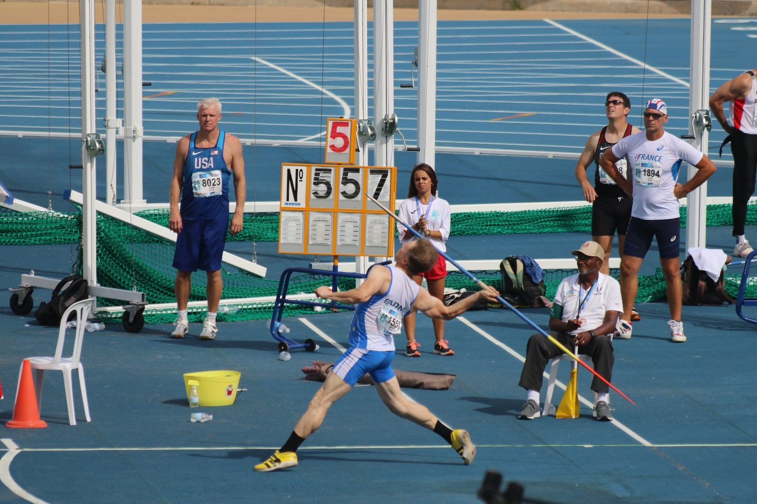
Tommi Huotilainen M50 keihäs
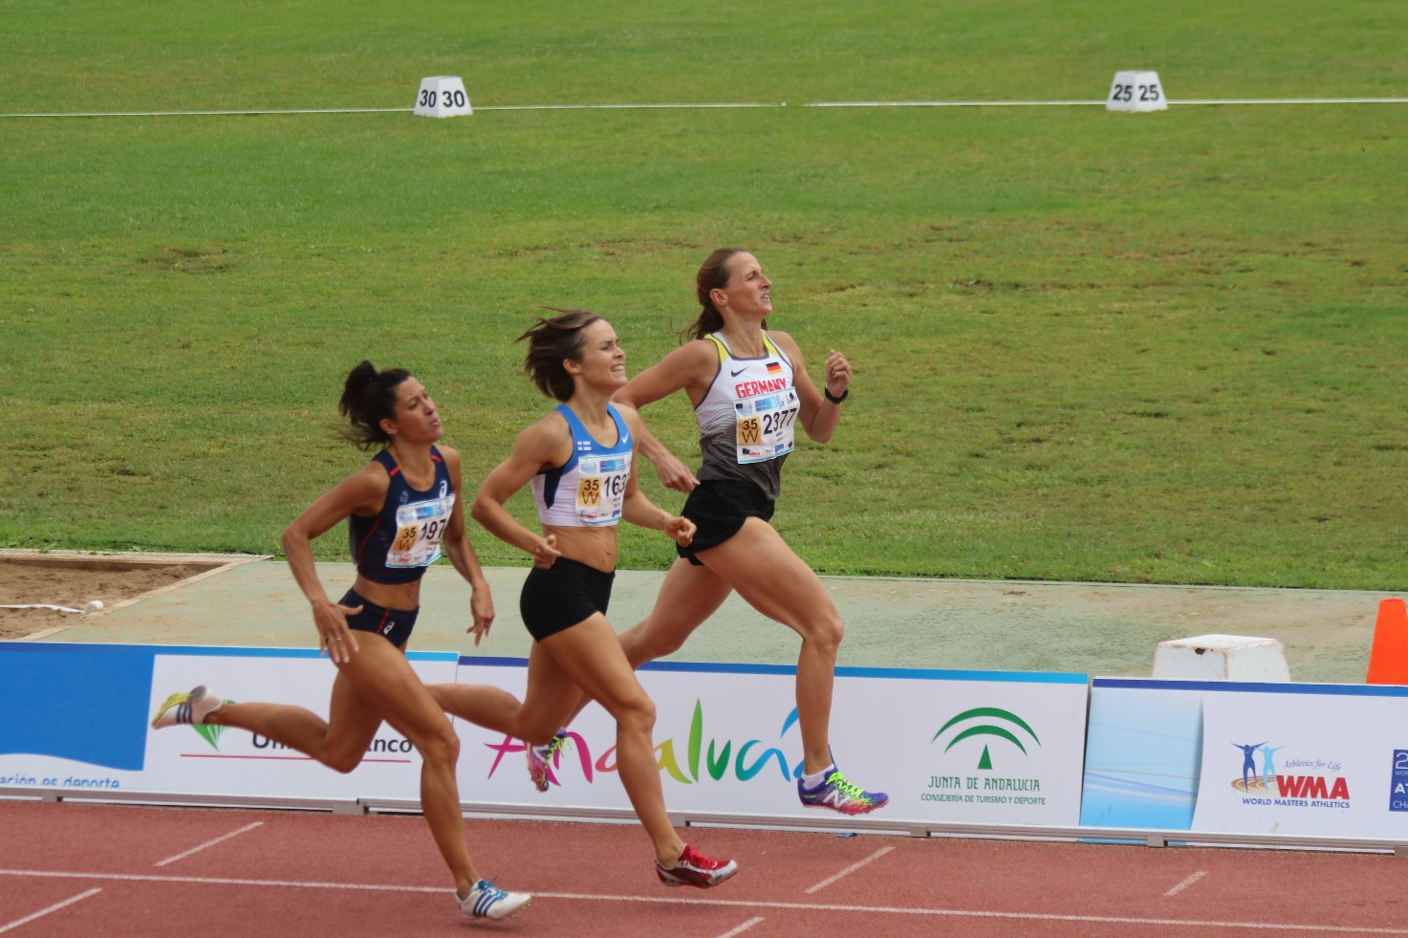
Elina Myllymäki N35 800m finaali

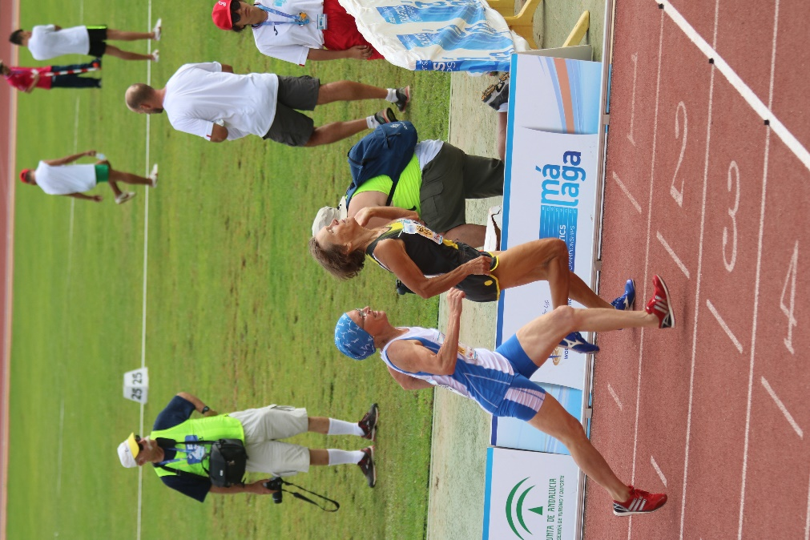
Eliisa Reijonen N65 800m finaali Katrin Mertanen N50 mestari 300m aitajuoksussa
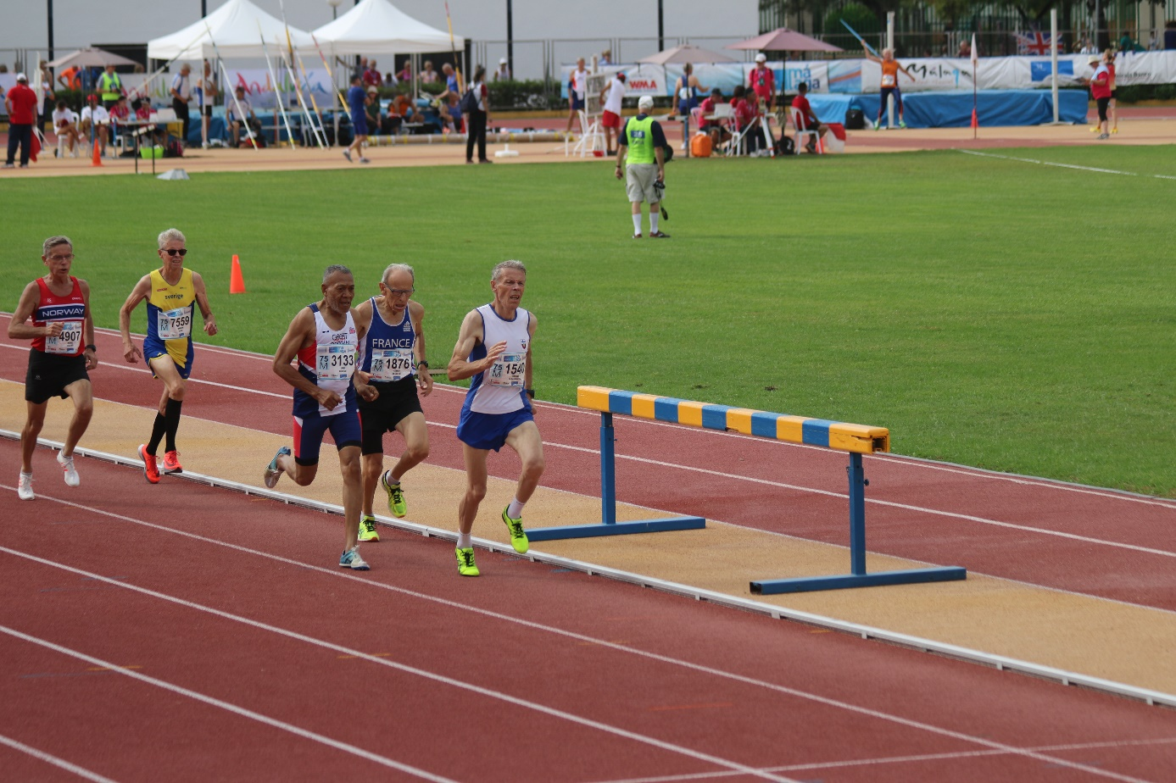
Sten Haglund M75 800m

